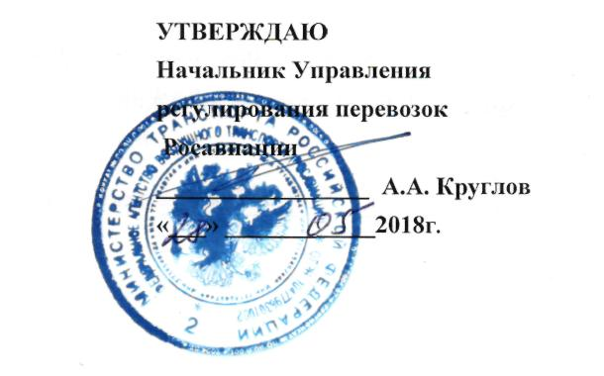

Программа

дополнительного профессионального образования

«Повышение квалификации членов экипажа ВС
(кроме членов летного экипажа) по курсу
«Перевозка опасных грузов воздушным транспортом»
(11 категория ИКАО)

г. Ростов-на-Дону
2018 г.

Содержание | Условия
Продолжительность обучения | 16 академических часов (2 учебных дня)
Форма обучения | Очная (с отрывом от работы)
Режим занятий | 6 учебных дней в неделю
Продолжительность учебного дня | 6 – 8 академических часов
Продолжительность учебного часа | 45 минут
Форма контроля | Экзамен

УЧЕБНЫЙ ПЛАН

«Повышение квалификации членов экипажа (кроме членов летного экипажа) по курсу «Перевозка опасных грузов воздушным транспортом»
(11 категория ИКАО)»
№ п.п. | Наименование разделов и тем | Всего, час | В том числе: |  | Форма контроля
 |  |  | Лекции | Практичес-кие занятия
1 | Общие требования к перевозке опасных грузов и особенности воздушной перевозки. Ограничения при перевозке опасных грузов на воздушных судах | 1 | 1 | -
2 | Нормативно-правовое обеспечение перевозок опасных грузов по воздуху, требования к грузоотправителям опасного груза | 1 | 1 | -
3 | Содержание и компоновка «Технических инструкций по безопасной перевозке опасных грузов по воздуху» | 2 | 2 | -
4 | Классификация опасных грузов, Перечень опасных грузов и освобождения, касающиеся ограниченных количеств | 2 | 1 | 1
5 | Обеспечение авиационной безопасности опасных грузов | 1 | 1 | -
6 | Знаки опасности и маркировка | 2 | 2 | -
7 | Распознавание необъявленных опасных грузов | 1 | 1 | -
8 | Правила хранения и погрузки | 1,5 | 1,5 | -
9 | Перевозка опасных грузов пассажирами или членами экипажа | 1 | 1
10 | Действия в аварийной обстановке | 1,5 | 1,5 | -
 | Итоговый контроль (экзамен) | 2 |  | - | Экзамен
 | Итого | 16 | 13 | 1 | 2

